ДАТЧИК ОСАНКИ
(Pickneck)
Требования к встроенному ПО (Hardware SRS)

Журнал изменений

Ревизия | Дата | Описание | Автор
1.0 | 21.07.2020 | Исходный черновик | Чашков М. С.
1.1 | 23.07.2020 | Добавлена схема потоков данных | Чашков М.С.

Содержание
1. Введение 3
1.1. Обзор проекта 3
1.2. Область применения 3
1.3. Определения термины сокращения 3
1.4. Ссылки 4
2. Общее описание 5
2.1. Концепция потоков данных 5

Введение

Обзор проекта
Этот документ предоставляет все требования для встроенного программного обеспечения (Hardware). Части 1 и 2 предназначены преимущественно для заказчиков, но также будут интересны инженерам-разработчикам, разрабатывающим или поддерживающим его. Часть 3 предназначена в основном разработчикам, но также представляет некоторый интерес и для заказчика.

Область применения
Этот документ охватывает требования к встроенному ПО датчика осанки модель 2. Цель этого — направлять процесс проектирования, во время разработки встроенного программного обеспечения (ПО)

Определения термины сокращения
Сокращение или термин | Определение
С-требование | Сводка требований к приложению сформулированных в форме понятной клиенту
D-требование | Сводка требований к приложению сформулированных достаточно чётко для использования программистами при проектировании и реализации. По возможности D-требования должны быть также понятны и клиенту.
ПО | Программное обеспечения
Hardware | Встроенное программное обеспечение
Датчик | Носимое устройство, крепящееся на человека, для отслеживания углов отклонения от заданной нормы
IMU сенсор | Инерциальный измерительный модуль — комбинация высокостабильных гироскопов, акселерометров.
BLE | Bluetooth с низким энергопотреблением. Беспроводная технология Bluetooth с низким энергопотреблением
LEDх | Светодиоды индикации
Controller | Программируемая микросхема управления датчиком
Вибро | Механическое устройство обеспечивающее вибрацию датчика.
SPI | Последовательный периферийный интерфейс
UART | Последовательный интерфейс передачи данных

Ссылки
- Архитектура программного обеспечения (SDD) версия
- План контроля качества (SQAD) версия
- План пользовательской документации (SUDP)
- Документация по тестированию программного обеспечения (S версия

Общее описание
Датчик осанки планируется как отдельное изделие в корпусе. Внутри корпуса располагается одна плата. Устройство должно обеспечивать виброиндикацию при отклонении человека на угол превышающий заданный. ПО должно обеспечить настройку и калибровку IMU датчика, чтение и обработку данных с IMU. Управление виброиндикацией, запись и чтение в встроенную память, световую индикацию заряда батареи и заполненности памяти, а также поддерживать обмен данными во BLE протоколу.

Концепция потоков данных
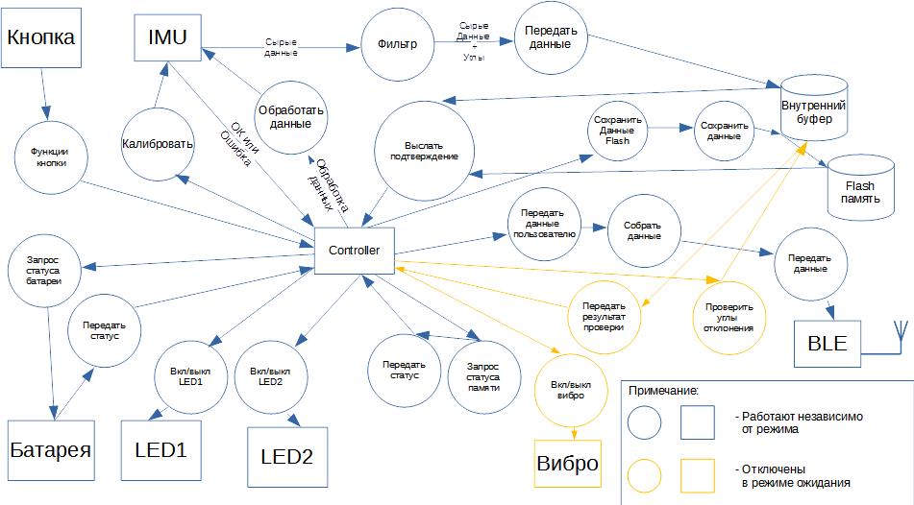
В ПО предполагается 8 основных потоков данных:
- Реакция на воздействие кнопки
- Калибровка IMU
- Обработка данных IMU
- Сохранение данных на Flash память
- Передача данных пользователю
- Контроль углов отклонения корпуса человека (не работает в режиме ожидания датчика)
- Контроль заполненности памяти
- Контроль статуса батареи (уровень заряда, заряжается или нет)

Пользовательский интерфейс
нет

Концепция аппаратного интерфейса
Аппаратный интерфейс представляет собой кнопку установленную на плате, 2 светодиодных индикатора и вибромотор.
Кнопка обеспечивает следующие функции:
- Включение устройства
- Выключение устройства
- Проведение калибровки
- Включение режима ожидания
Первый светодиодный индикатор:
- Красная индикация — аккумулятор (батарея) разряжена, требуется подзарядка
- Зеленая индикация — аккумулятор заряжен.
- Мерцающая зеленая индикация — идет процесс заряда аккумулятора
Второй светодиодный индикатора:
- Красная индикация — память устройства скоро заполнится
- Синяя индикация — память устройства не заполнена
- Мерцающая синяя индикация — идет процесс передачи данных
Вибромотор обеспечивает следующие функции
- Вибрацию корпуса если угол отклонения превышает заданный

Программные интерфейсы
Программные интерфейсы подробно определены в п. 3
- SPI,
- UART

Коммутационные интерфейсы
Коммутационный интерфейс подробно определен в п. 3
- BLE

Ограничения
- Непрерывная работа датчика без подзаряда не менее 12 ч
- Хранение данных не менее 12 ч
- Гистерезис включения вибрации 5 сек
- Гистерезис выключения вибрации 0,5 сек

Функционал
В этом разделе определяется обязательная общая функциональность ПО.

